البابليون

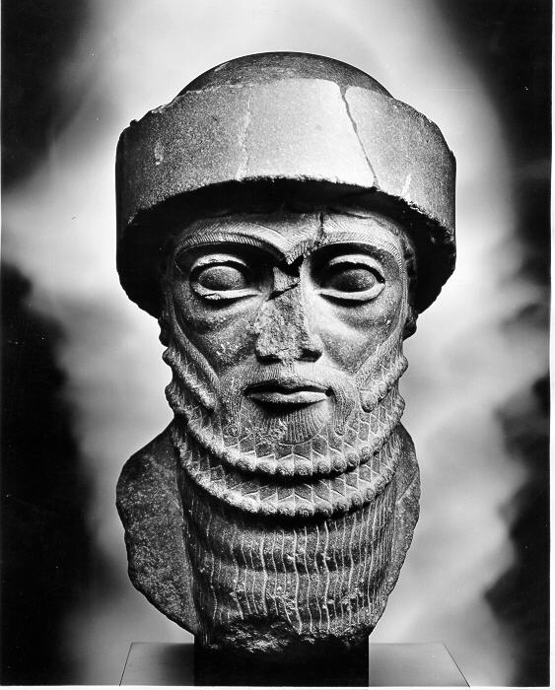
بابل تعني بالأكّدية (بوابة الإله) كان الفرس يطلقون عليها بابروش دولة بلاد ما بين النهرين القديمة. كانت تعرف قديما ببلاد سومر وبلاد سومر كانت تقع بين نهري دجلة والفرات جنوب بغداد بالعراق. فظهرت الحضارة البابلية ما بين القرنين 18ق.م. و6 ق.م. وكانت تقوم على الزراعة وليس الصناعة. وبابل دولة أسسها حمورابي عام 1763ق.م. وهزم آشور عام 1760 ق.م, وأصدر قانونه (شريعة حمورابي) وفي عام 1603ق.م. إستولى ملك الحيثيين مارسيليس علي بابل واستولى الآشوريون عليها عام 1240 ق.م. بمعاونة العلاميين. وظهر نبوخدنصر كملك لبابل (1245ق.م.- 1104 ق.م.) ودخلها الكلدان عام 721 ق.م.( ثم دمر الآشوريون مدينة بابل عام 689 ق.م. إلا أن البابليين قاموا بثورة ضد حكامهم الآشوريين عام 652 ق.م. وقاموا بغزو آشور عام 612 ق.م. واستولى نبوخدنصر الثاني علي أورشليم عام 578 ق.م. وسبي اليهود عام 586 ق.م. إلى بابل. وهزم الفينيقيين عام 585 ق.م. وبني حدائق بابل المعلقة. ثم إستولى الإمبراطور الفارسي قورش علي بابل عام538 ق.م. في زمن الملك الكلداني بلشاصر وضمها لإمبراطوريته.

حمورابي

